第六章 最优化问题程序设计方法
最优化问题程序设计方法是二种规格化的设计方法，它首先要求将工程设计问题按优化设计所规定的格式建立数学模型，然后选择合适的最优化方法编写出计算机程序，最后通过计算机计算自动获得最优方案．

§6.1 最优化问题建模一般步骤

一、建立最优化问题的数学模型
工程优化问题的数学模型，是要把工程设计中的问题用数学关系式准确表达出来．为达到这些要求，所建立起来的数学模型往往都是很复杂的．由于工程设计问题各有其特点，所以数学模型也是多种多样的．因此，在工程设计中正确地建立数学模型，不仅是一项艰巨复杂的工作，而且也是解决优化设计问题的关键与前提．在很多情况下，建立优化问题的数学模型工作一直是一项重要的研究课题．
优化数学模型包括三个内容：变量、目标函数及约束条件．它们的基本概念和意义已在第一章做了介绍．

二、选择合适的优化方法
各种优化方法都有各自的特点和一定的适用场合．根据具体的最优化问题，适当地选择优化方法才会有较好的效果．
选择优化方法时，主要考虑的因素是：目标函数的维数与连续性；它的一阶、二阶偏导数是否存在，是否易于求得；约束条件是等式约束，还是不等式约束或两者兼有等不同情况．
一般地，对于维数较低的问题应选用结构简单、易于编程的方法．对于维数较高的问题，效率就显得十分重要，应选择收敛速度较快的方法．对于求导困难或导数不存在的优化问题应选用直接法．

三、制订流程图和编写源程序
为了使编写源程序有正确的思路，必须先根据具体最优化问题制定一个较详细的流程图．该图应反映优化计算的步骤及各种运算之间的逻辑关系．流程图既便于程序的编制，又便于使用者对程序的阅读．
编写源程序是一种技巧性较高而且很细致的工作．即使是一个较为简单的最优化问题，也需要考虑许多方面的因素．若某些优化方法已有比较成熟的源程序，应尽量优先采用，以期缩短编程时间和提高计算的可靠性与有效性．
一个新编制的程序，即使在编写过程中已经作过周密的考虑，也很难在计算机上一次通过，总会发生这样或那样的障碍，可能是语法规则方面的错误，也可能是运行错误等等．因此，新编程序必须经过调试和试算后才能确认它的正确性．试算是必要的一环．所谓试算，是用一个比较简单的、已经作好标准答案的题目用编好的源程序运算，观察结果是否正确，以期检查程序的正确性，试算通过后再作正式计算，其结果就比较可信了．
分析优化结果的目的在于考证优化结果的正确性与实用性．尽管最优化方法本身是一种科学方法，是可以信赖的．但由于实际工程问题的复杂性和某些算法在研究上的不完善性，或由于设计者在建模中失误与疏忽，都会导致计算结果与实际情况不相符，甚至有时是荒谬的．所以对优化结果要进行分析．如果经分析，发现计算结果存在问题，则需寻查原因，进行调整，修改，直至获得完全符合实际情况为止．
最后还需指出，一般情况下通过优化计算所得的最优解只能保证是一个局部最优解．只有凸规划问题的局部最优解才是全局最优解．为了得到全局最优解，只要多选几个分布在不同位置的初始点进行优化计算．若所得各解都归于同一解上去，可认为所得解为全局最优解，否则应从这些解中择其目标函数最小者做为全局最优解．

§6.2常用最优化方法的特点及选用标准
前几章给大家介绍了各种常用最优化方法，它们在实际使用中都有一定效果，各有其特点，看法也不太一致．到底哪种算法较好?哪种较差?为了比较它们的特性，我们有必要建立合理的评价准则．
最优化方法评价准则主要有以下几方面：
（1）可靠性
所谓可靠性是指算法在合理的精度要求下，在一定允许时间内能解出各种不同类型的最优化问题的成功率．能够解出的问题越多，则算法的可靠性越好．简言之，如果算法对于不同的问题有时好，有时差，随机性太大，实际使用时没有把握，则可靠性就差．
（2）有效性
这是指算法的解题效率而言的．有效性常用两种衡量标准，其一是用同一题目，在相同的精度要求和初始条件下，比较占用机时数多少；其二是在相同精度要求下，计算同一题目获得最优解时所需要的计算目标函数值次数及导数值次数．
（3）简便性
简便性包括两个方面的含意．一方面是指实现这种算法人们所需要的准备工作量的大小．例如，编制程序的复杂程度，程序调试出错率的高低，算法中所用调整参数的多少等等．另一方面是指算法所占用存贮单元的数量，如果某些算法占用单元数很大，就会对机型提出特殊要求，显然这对使用者是不方便的．
由上面的三个评价准则可以看出，要断然地肯定某算法最好或最坏是不可能的．因为各种算法就上面三个准则作评价时一般是各有长短，而且由于目标函数的多样性，各种算法对不同目标函数所体现出来的准则衡量结果也有差异．因此算法的评价实际上是一个比较复杂的问题．
下面分别就常用无约束方法和常用约束方法作一概略评论，以供参考．

一、常用无约束最优化方法评价准则
表10.1是几种常用无约束方法的比较．
表10.1
方法 | 算法特点 | 适用条件
最速下降法 | 属于间接法之一．方法简便，但要计算一阶偏导数，可靠性较好，能稳定地使函数下降，但收敛速度较慢，尤其在极值点附近更为严重． | 适用于精度要求不高或用于对复杂函数寻找一个好的初始点．
Newton法 | 属于间接法之一．需计算一、二阶偏导数和Hesse矩阵的逆阵，准备工作量大，算法复杂，占用内存量大．此法具有二次收敛性，在一定条件下其收敛速度快，要求迭代点的Hesse矩阵必须非奇异且定型（正定或负定）．对初始点要求较高，可靠性较差． | 目标函数存在一阶＼二阶偏导数，且维数不宜太高．
共轭方向法 | 属于间接法之一．具有可靠性较好，占用内存少，收敛速度较快． | 适用于维数较高的目标函数
变尺度法 | 属于间接法之一．具有二次收敛性，收敛速度快．可靠性较好，只需计算一阶偏导数．对初始点要求不高，优于Newton法．因此，目前认为此法是最有效的方法之一，但需内存量大．对维数太高的问题不太适宜． | 适用维数较高的目标函数（n=10～50）且具有一阶偏导数．
坐标轮换法 | 最简单的直接法之一．只需计算函数值，无需求导，使用时准备工作量少．占用内存少．但计算效率低，可靠性差． | 用于维数较低（n<5）或目标函数不易求导的情况．
单纯形法 | 此法简单，直观，属直接法之一．上机计算过程中占用内存少，规则单纯形法终止条件简单，而不规则单纯形法终止条件复杂，应注意选择，才可能保证计算的可靠性． | 可用于维数较高的目标函数．

二、常用约束最优化方法评价标准
表10.2列出了几种常用约束方法的比较．
表10.2
方法 | 方法特点 | 适用场合
外点法 | 将约束优化问题转化为一系列无约束优化问题．初始点可以任选，罚因子应取为单调递增数列．初始罚因子及递增系数应取适当较大值． | 可用于求解含有等式约束或不等式约束的中等维数的约束最优化问题．
内点法 | 将约束优化问题转化为一系列无约束优化问题．初始点应取为严格满足各个不等式约束的内点，障碍因子应取为单调递减的正数序列．初始障碍因子选择恰当与否对收敛速度和求解成败有较大影响． | 可用于求解只含有不等式约束的中等维数约束优化问题．
混合罚函数法 | 将约束优化问题转化为一系列无约束优化问题，用内点形式的混合罚函数法时．初始点及障碍因子的取法同上；用外点形式的混合罚函数时．初始点可任选，罚因子取法同外点法相同． | 可用于求解既有等式约束又有不等式约束的中等维数的约束优化问题．
约束坐标轮换法 | 由可行点出发，分别沿各坐标轴方向以加步探索法进行搜索，使每个搜索点在可行域内，且使目标函数值下降． | 可用于求解只含有不等式约束，且维数较低（n<5），目标函数的二次性较强的优化问题．
复合形法 | 在可行域内构造一个具有个顶点的复合形，然后对复合形进行映射变化，逐次去掉目标函数值最大的顶点． | 可用于求解含不等式约束和边界约束的低维优化问题．

§6.3 最优化问题编程的一般过程
本节将讨论有关最优化问题编程的一般过程问题，它是优化工作的一个重要方面．我们所关心的是如何针对不同的优化问题编写供使用者调用方便、界面友好的优化子程序或实用程序库，而不是编写最优化方法程序本身．
最优化问题的编程一般分为以下几个阶段：

一、准备阶段
确定任务，选用计算机及所用语言．准备原始资料，包括最优化问题的数学模型与原始数据等．

二、编制程序
(1) 先画出代表整个计算流程的总框图．如有必要再画出有关局部过程的详细框图．对较大的最优化问题，它给出了整个构思及各分支的相互联系，是必不可少的一步，但有些人忽视这点．当然框图也不宜过于详细，否则，反而主次不分，起不到应有作用．
(2) 根据框图，按算法语言规定逐条编写设计程序．特别要强调的是对一个程序必须多次反复核对，每一个符号都要认真对待．
程序结构有两种：整体式和模块式（或积木式），一般简单的程序采用只有一个主程序的整体式结构比较简便明了．对于大型复杂的最优化问题编程一般采用模块式程序设计方法．这样主控程序就可以较短，基本体现出总框图的思路，主控程序中需要用到有关的子程序时，只要调用它就行了．模块式程序设计具有各模块子程序便于分头编制，分段上机，调试，子程序调用方便，易于检查维护等优点．

三、调试程序
在计算机上编译检查输入的程序有无符号或语法错误．有的是编程对了，但输入时打错了，有的则是编写时就错了，可按相应的语法错误表逐个加以改正．要注意计算机检查错误是一气完成的，前面一句有错误常会引起后面一大串语法错误，有时只要把第一个错误改正后就解决了，当计算机打印出“有错”时首先要认真检查程序的错误，不要以为是计算机误动作．
只有认真地把计算机指出的每一个错误全部改正后才叫程序的“语法通过”或“编译通过”．要完成这一步应做到认真仔细、有耐心，以及逐渐建立起来的上机经验．

四、上机试算
程序的语法通过只表示语法上没有问题了，但程序中的公式在数学上有无意义（如个别公式中分母出现零值，负数开平方根或结果太大而超界等）？公式本身是否有错？执行路线对否？输入数据对否？这些都需要进行检查．因此必须先把一个已知其结果的（靠手算或借用别人已算出的）一套原始数据作为输入，然后将通过程序计算出输出结果与已知的结果对照逐一检查，直到每一项都与原来的已知结果相符才算合格，否则计算结果的可靠性是无法保证的．
如果一个程序具有多种功能，则必须对所有功能逐一进行试算，直到符合为止．
查出运行错误需有一定经验，行之有效的方法是在程序中插入必要的抽查中间结果的输出语句，以便迅速判断出错位置，缩小搜索范围．完成试算这一步后，所编程序方可以初步投入使用．

五、改进程序
在使用过程中还可能会碰到一些事先估计不到的意外情况，如原来准备的数组大小超界，曲线不够光滑等．同时也会发现一些值得改进的地方．这就要改编原来的程序，并可进一步明确这个程序的使用范围．经过一段使用检验才能认为程序可以正式交付使用．修改程序时要特别注意程序中上下的联系，不要只看局部不顾整体而任意改动，否则会越改越乱．一般而言，程序通用性越强，结构越复杂，出错机会也越多．如果编制程序时贪快，考虑不周到和不仔细，那么调试工作量会大出好几倍．一定要使一个错误也没有，计算机才能算出正确的答案．

六、在计算机上求解最优化问题的一些要点
计算机在求解优化问题时，第一次运算就不收敛，这时怎么办?优化计算失败的原因可能是下述情况中的一种：
(1) 起点（初始点）在非可行域内，因而一开始时就不运算；
(2) 在移动了一段距离后，停止在非可行域内；
(3) 是在可行域内移动，但停止在一个显然是非优化的位置上．
这些困境可能是由下述的一个或几个因素造成的：
(1) 起点在非可行域内，问题本身一开始就处于病态；
(2) 起点在非可行域内，所用的优化方法不能处理这种情况；
(3) 对所用特定的优化方法，问题处于病态；．
(4) 问题处于过约束状态，不可能有可行域或约束过紧，可行域过小．
为摆脱这种困境，要求程序能打印出目标函数、约束函数和变量的终值．这样就可发现失败是属于三种情况中的哪一种．
如果属第一、二种情况，运算停止在非可行域内，这可能是上述四种原因中的任一种造成的．建议首先从第四条着手．从有关技术规范的约束条件中，挑出一个或几个怀疑的对象，将它们放宽．也可根据打印出来的终值，找出满足的约束条件，将它们放宽．这可能要反复多次，直至运算移入可行域内．如果仍不成功，应更换所用的优化方法和初值再进行试算．
如果属第一种情况，可先用一种简单的最优化方法找出一个可行点，然后再用另一种方法求出最优解．
如果发生第三种情况，运算是在可行域内进行的，但后来停顿了．这种情况可能是第三条原因造成的．求解的问题对所用的算法处于病态，至少在一定范围内是这样的．应该用其它的方法．用调整程序参数的方法，如调整步长等，有时会起点作用，但一般是不会奏效的．
在进行迭代计算时，如果数据给得不合适，无论怎样迭代也达不到精度要求．遇到此种情况，计算机会算个没完，也不打印出任何结果，如不及时结束，永不休止，这就是称为“死循环”．
在最优化问题求解时迭代出现“死循环”的可能性最大．最简单的解决方法是在程序中专设一些计算开关变量，如W．每迭代一次，它自动加1，即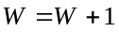．超过规定次数时，如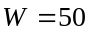次，则自动停止迭代，转向下一步或结束，同时打印出故障信息，以便查对．

§6.4 优化问题设计实例
本节主要举出几个优化设计实例，阐明优化设计的一般步骤，包括设计问题的分析，数学模型的建立，优化方法的选用，优化结果分析，可供初学者参考．

实例一 圆柱螺旋弹簧的优化设计
弹簧的优化设计就是在保证满足工作能力要求的条件下，确定一组设计参数，使某个（或某几个）指标达到最优．弹簧的类型很多，这里主要介绍常用的压缩圆柱螺旋弹簧的优化设计．对其它类型的弹簧，亦可仿此进行．

一、优化设计数学模型的建立
（一）设计变量
在压缩圆柱螺旋弹簧的优化设计中，涉及的参数较多，如弹簧钢丝直径d、弹簧中径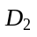、弹簧总圈数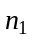、弹簧工作圈数、弹簧旋、细长、自由高度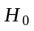、节距等等．但是，在这些参数中，有些并不是独立的，它们可以表示成其它参数的函数．多数情况是把弹簧钢丝直径，中径及工作圈数作为设计变量，当然，也可根据具体要求的不同，选取其它参数作为设计变量．
（二）目标函数
在圆柱螺旋弹簧的优化设计中，可以作为优化目标的项目较多，如要求弹簧在满足工作能力条件下，质量最小或外廓尺寸最小 ；或在一定空间的限制下能贮存的能量最大，或要求弹簧的支态性能最好等．如果同时要求个项目达到某种指标，那就要建立几个目标函数，这就属于多目标优化设计问题了．
（三）约束条件
弹簧优化设计的约束条件，一般有强度约束、刚度约束、振动稳定性约束及弹簧尺寸约束等．

二、设计实例
试设计一压缩圆柱螺旋弹簧，要求其质量最小．弹簧材料为65Mn，最大工作载荷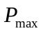=40N，最小工作载荷为0，载荷变化频率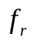=25Hz，弹簧寿命为104h，弹簧钢丝直径的取值范围为1~4mm，中径的取值范围为10~30mm，工作圈数不应小于4.5圈，弹簧旋绕比不应小于4，弹簧一端固定，一端自由，工作温度为50℃，弹簧变形量不小于10mm．
（一）确定优化设计的目标函数
取弹簧钢丝的直径、工作圈数及中径为变量，即
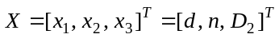． （10.1）
本题的优化目标是使弹簧质量最小，圆柱螺旋弹簧的质量可表示为
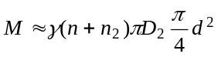， （10.2）
其中表示弹簧材料的密度，对于钢材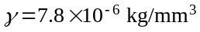；表示工作圈数；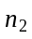表示死圈数，常取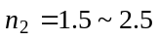，现取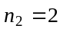； 表示弹簧中径(单位：mm)；表示弹簧钢丝直径(单位：mm)．
将已知参数值代入式(10.1)和式(10.2)，经整理后得目标函数为
．
（二）确定约束条件
根据弹簧性能和结构上的要求，可写出如下的约束条件：
（1）强度条件
① 静强度条件．静强度条件是指在最大工作载荷作用下，弹簧不应产生永久变形，即
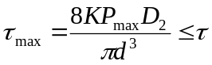 （10.3）
其中K表示弹簧曲度系数，
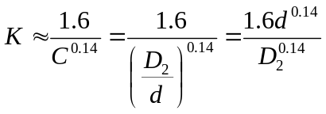；
表示弹簧的许用剪应力，取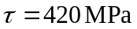．
经代入式(10.3)整理后，得强度约束条件为
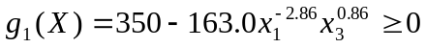．
② 疲劳强度条件，载荷循环总次数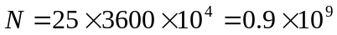，因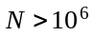，属于承受Ⅰ类载荷的弹簧，应进行疲劳强度计算，要求
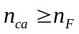， (10.4)
其中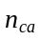为计算安全系数，
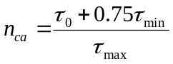， (10.5)
表示钢丝的脉动循环疲劳极限，取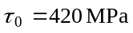；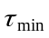表示弹簧中的最小剪应力，因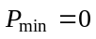，故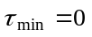Mpa；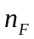表示设计安全系数，取＝1.2．
将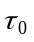，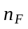值代入式（10.4）和式（10.5）整理后得
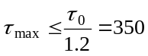．
与静强度条件比较，该条件已包含了静强度条件，故略去静强度约束条件，改用
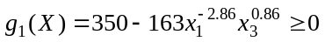．
（2）刚度条件
弹簧刚度应满足变形要求即
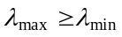，
式中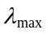为弹簧刚度变形量(单位：mm)，
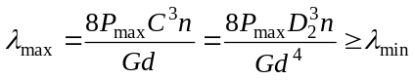，
其中G表示弹簧钢丝的剪切弹性模量，其值与温度有关，对于工作温度在50℃左右时可取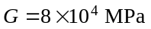；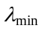表示弹簧最小变形量，且由题可知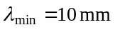．故得刚度约束条件为
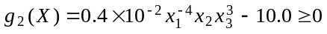．
（3）稳定性条件
避免压缩弹簧产生失稳现象，对于一端固定、另一端自由的弹簧，要求
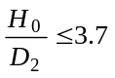，
式中为弹簧的自由高度，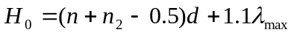．
代入整理后，得稳定性约束条件为
．
（4）不发生撞圈现象
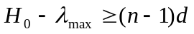．
由的计算公式可知，此条件自然得到满足．
（5）不发生共振现象
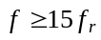，
其中表示弹簧固有频率，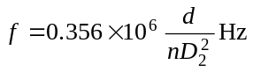；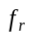表示外载荷变化频率，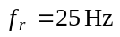．故得约束条件
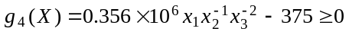．
（6）弹簧旋绕比的限制
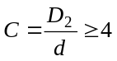，
故得
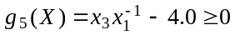．
（7）对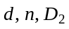的取值限制
显然，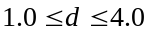，且应取标准值，即1.0，1.2，1.6，2.0，2.5，3.0，3.5，4.0mm等；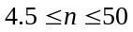（式中50为估取的偏大值）；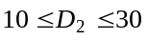．
由上可知，此压缩圆柱螺旋弹簧的优化设计是一个三维的约束优化问题，其数学模型为
由上可知，此压缩圆柱螺旋弹簧的优化设计是一个三维的约束优化问题，其数学模型为
，
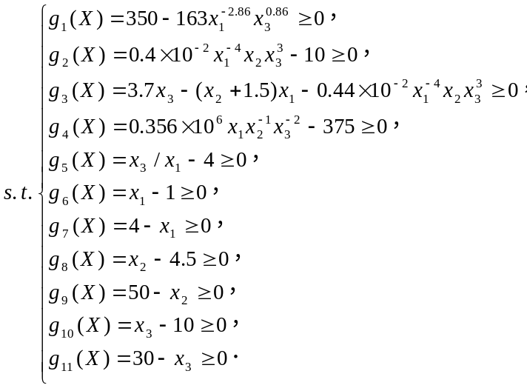
（三）优化方法与优化结果
因为维数等于3，是个小型约束优化问题，故可用直接优化方法求解．在此选用约束坐标轮换法求解．取初始设计参数为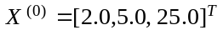，初始质量为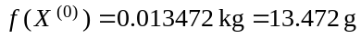．
优化后的参数为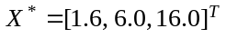，对应的质量为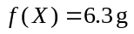．

实例二 烟叶叶组配方的优化设计
在烟草工业中，叶组配方是指将各种不同类型、香型、产地、等级或不同性质、因素的烟叶，按照卷烟产品类型，以不同比例进行合理适宜的混合．叶组配方的配比是卷烟质量的重要保障．叶组配方的基本要求是质量、风格及成本稳定．叶组配方的优化设计就是在满足一定约束条件下，实现一定的优化目标．

一、优化设计数学模型的建立
(一)设计变量
在叶组配方中，设组成配方的单料烟叶有种，某种单料烟叶在叶组配方中所占的百分比为(=1,2,…,)．
(二)目标函数
目标函数可以是成本最低，也可以是叶组配方中某种化学成分的含量最低，也可以是感官质量中的某项指标或多项指标最优，也可以是多目标的组合(此时应考虑各目标之间的权重)．若某项约束指标不是寻优目标，则应建立此指标的约束方程；若某项约束指标是寻优目标，则建立相应的目标函数．如考虑成本最低，设叶组配方中第种单料烟叶的单价为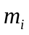(=1,2,…,)，则目标函数为
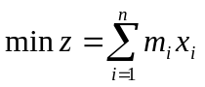．
(三)约束条件
(1) 叶组配方物理属性的约束方程
①叶组配方含梗率的约束方程
设组成叶组配方的某种单料烟叶的含梗率为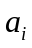(=1,2,…,)，含梗率的下限和上限分别为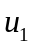和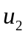，则叶组配方含梗率的约束方程可表示为
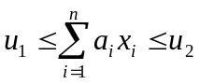．
② 叶组配方阴燃速率、平衡水分、填充性的约束方程
设组成叶组配方的某单料烟叶的阴燃速率、平衡水分、填充性为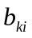，(=1,2,3；=1,2,…,)，阴燃速率、平衡水分和填充性的下限和上限分别为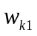和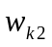，则叶组配方的阴燃速率、平衡水分和填充性的约束方程可表示为
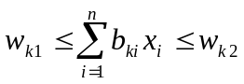．
(2) 叶组配方化学成分的约束方程
①叶组配方总糖、总氮、烟碱、PH值的约束方程
设组成叶组配方的某单料烟叶的总糖、总氮、烟碱、PH值为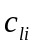(=1,2,3,4；=1,2,…,),总糖、总氮、烟碱、PH值的下限和上限分别为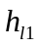和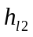，则叶组配方总糖、总氮、烟碱、PH值的约束方程可表示为
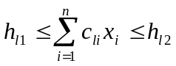．
②叶组配方的糖/氮，糖/碱
按照上面的假设，若叶组配方的糖/氮的下限和上限分别为和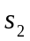，糖/碱的下限和上限分别为和，则叶组配方的糖/氮，糖/碱的约束方程可表示为
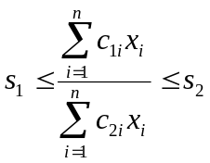， 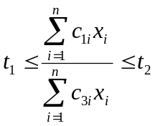．
(3) 叶组配方烟气化学成分的约束方程
设叶组配方的焦油量、烟碱量和CO量的下限和上限分别为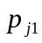和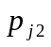(=1,2,3)，则叶组配方烟气化学成分的约束方程可表示为
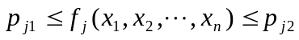．
(4) 叶组配方感官质量的约束方程
设叶组配方的光泽、香气、谐调性、刺激性、杂气、余味的下限和上限分别为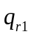和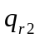(=1,2,…,6)，则叶组配方感官质量的约束方程为

